RELATÓRIO DO TESTE

Cadastro de Tipo de Mensalidade – Cenário 4: Preenchimento dos campos NÃO obrigatórios e salvamento.

Data do teste: 02/10/2025 14:40:34

🔄 Acessando sistema...

✅ Acessando sistema realizada com sucesso.

Screenshot: acessando_sistema

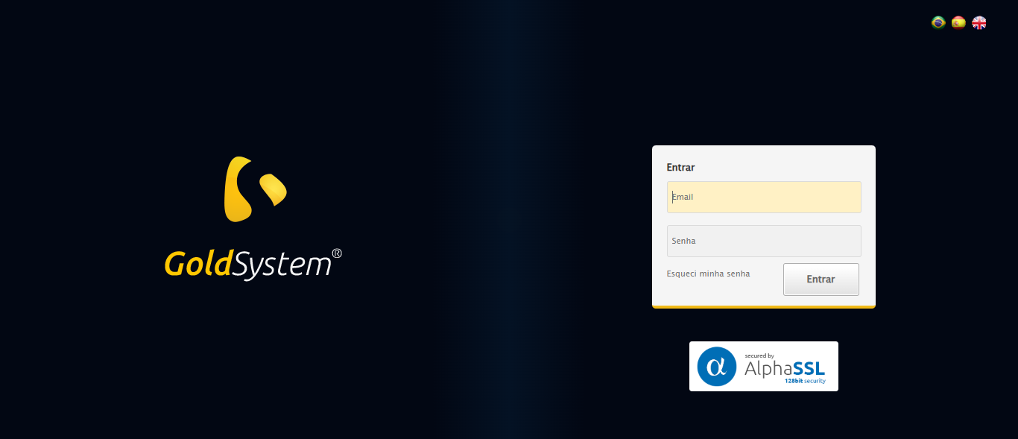

🔄 Realizando login...

✅ Realizando login realizada com sucesso.

Screenshot: realizando_login

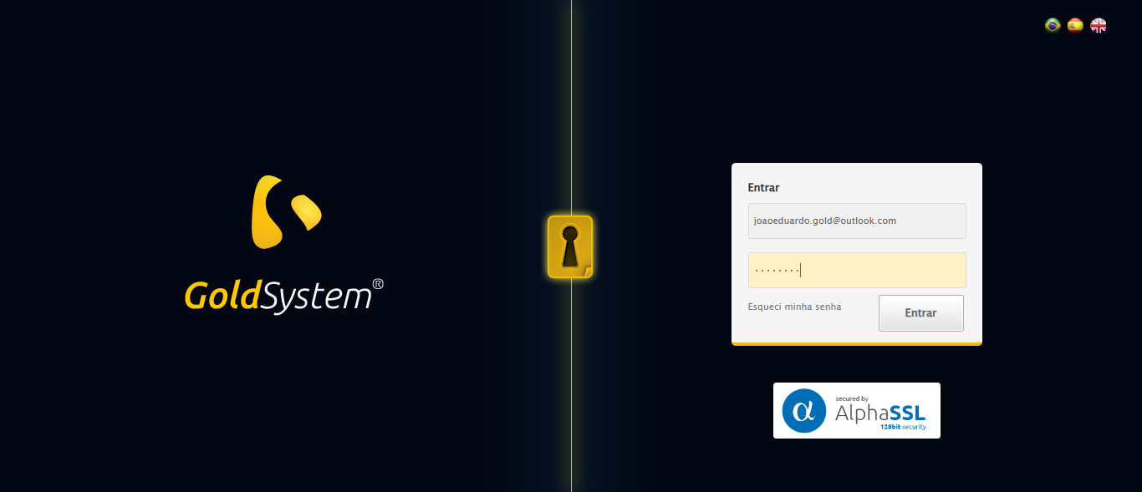

🔄 Esperando sistema carregar e ajustando zoom...

🔍 Zoom ajustado para 90%.

✅ Esperando sistema carregar e ajustando zoom realizada com sucesso.

Screenshot: esperando_sistema_carregar_e_ajustando_zoom

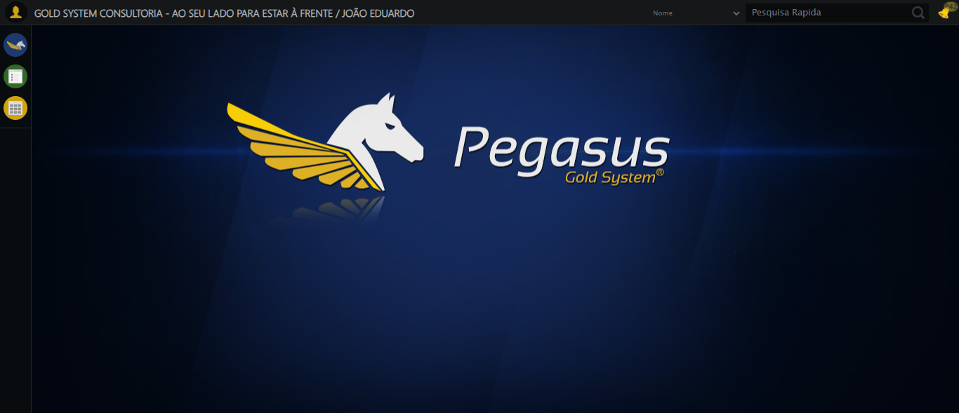

🔄 Abrindo menu Tipo de Mensalidade...

✅ Abrindo menu Tipo de Mensalidade realizada com sucesso.

Screenshot: abrindo_menu_tipo_de_mensalidade

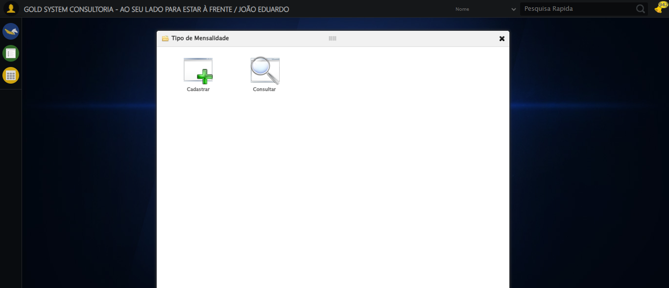

🔄 Clicando em Cadastrar...

✅ Clicando em Cadastrar realizada com sucesso.

Screenshot: clicando_em_cadastrar

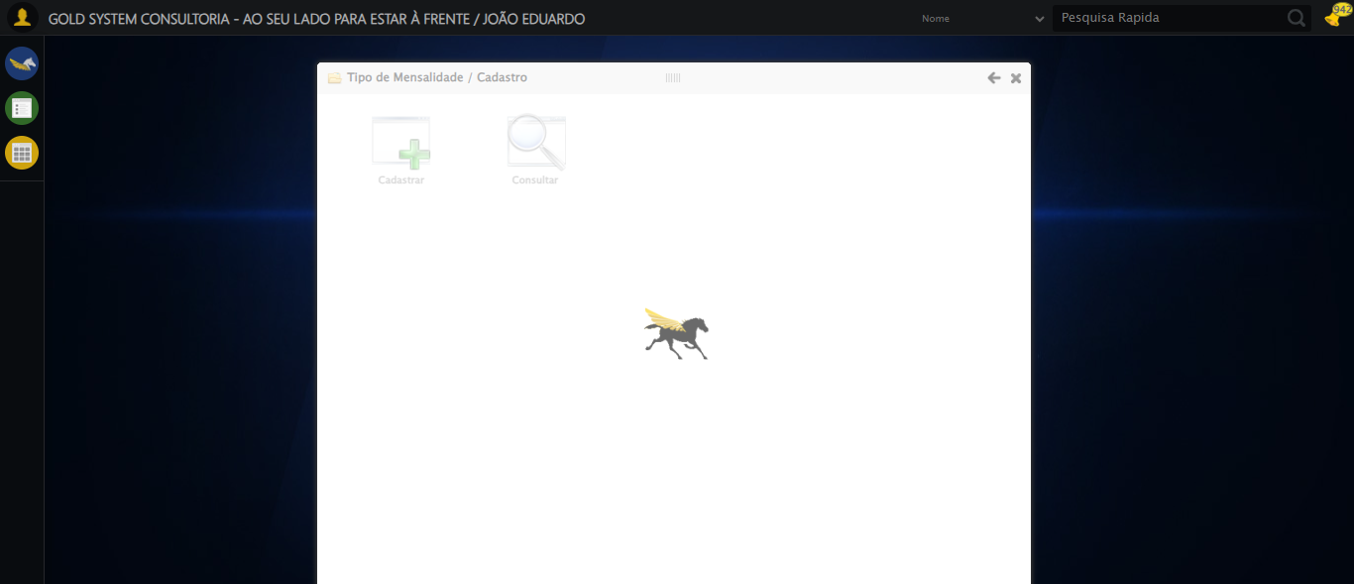

🔄 Preenchendo Descrição...

✅ Preenchendo Descrição realizada com sucesso.

Screenshot: preenchendo_descrição

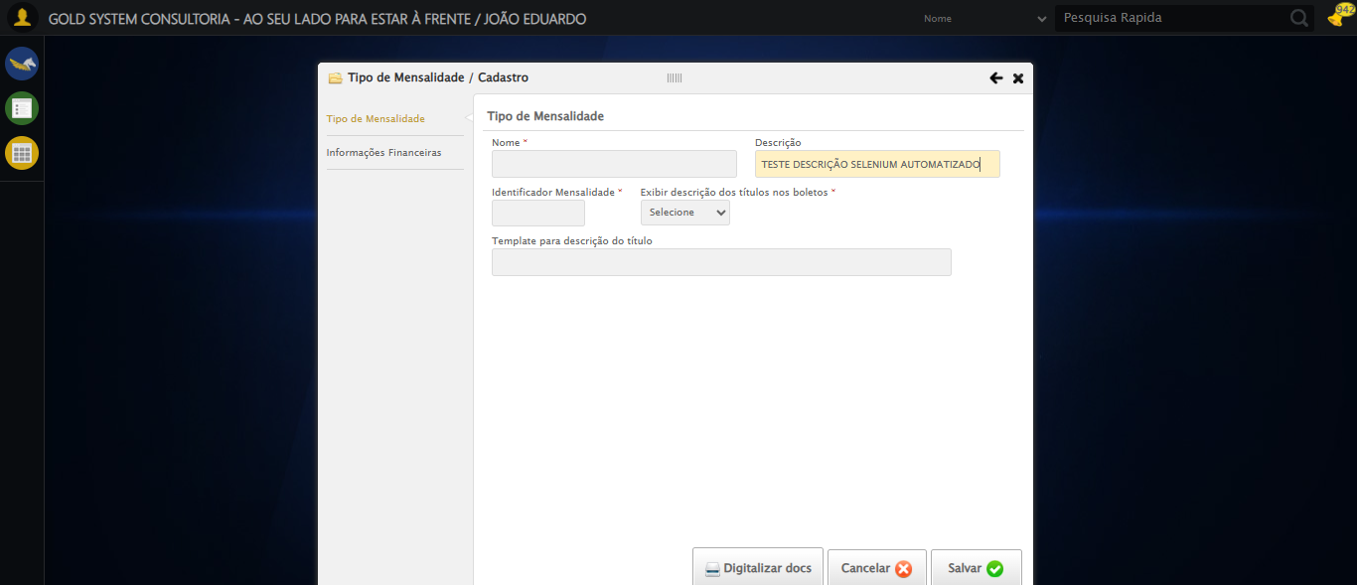

🔄 Preenchendo Template...

✅ Preenchendo Template realizada com sucesso.

Screenshot: preenchendo_template

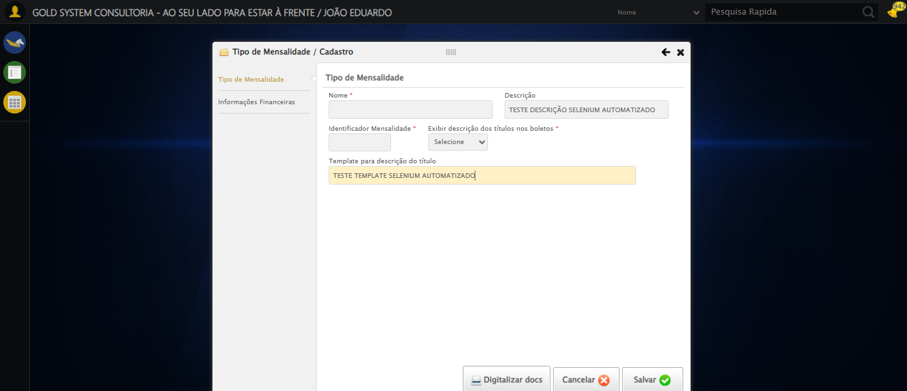

🔄 Clicando aba Informações Financeiras...

✅ Clicando aba Informações Financeiras realizada com sucesso.

Screenshot: clicando_aba_informações_financeiras

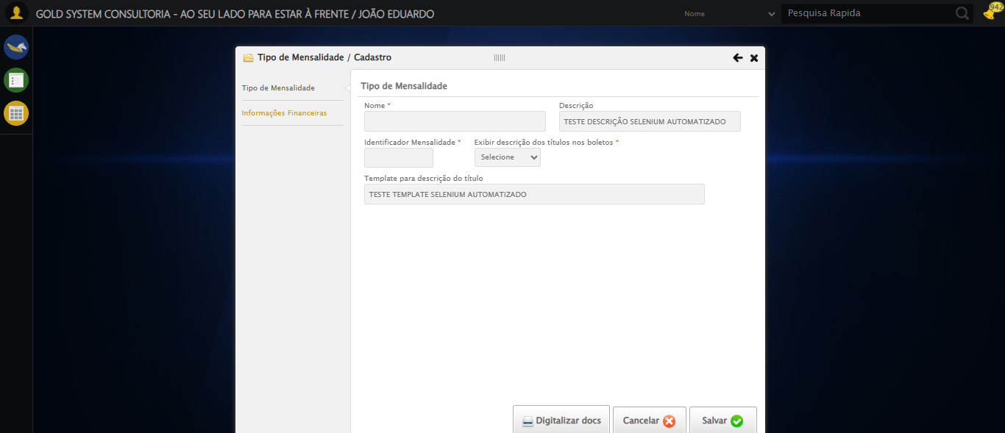

🔄 Selecionando Conta Crédito 1...

✅ Selecionando Conta Crédito 1 realizada com sucesso.

Screenshot: selecionando_conta_crédito_1

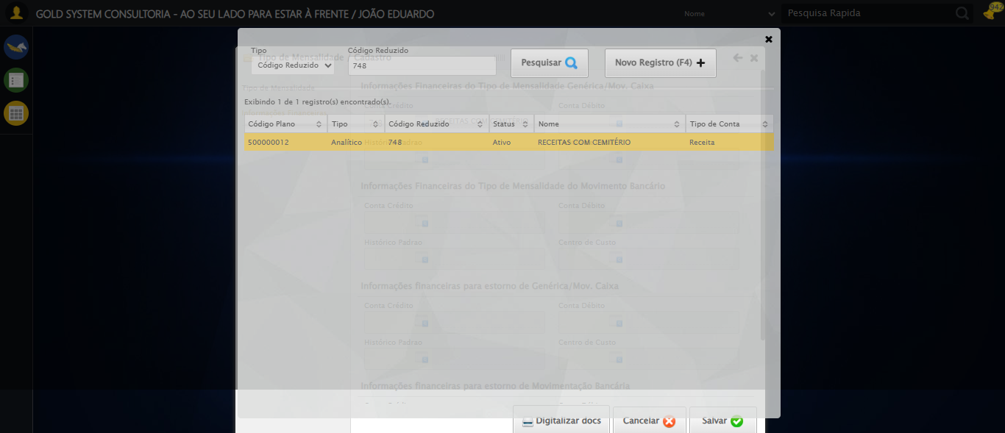

🔄 Selecionando Conta Débito 1...

✅ Selecionando Conta Débito 1 realizada com sucesso.

Screenshot: selecionando_conta_débito_1

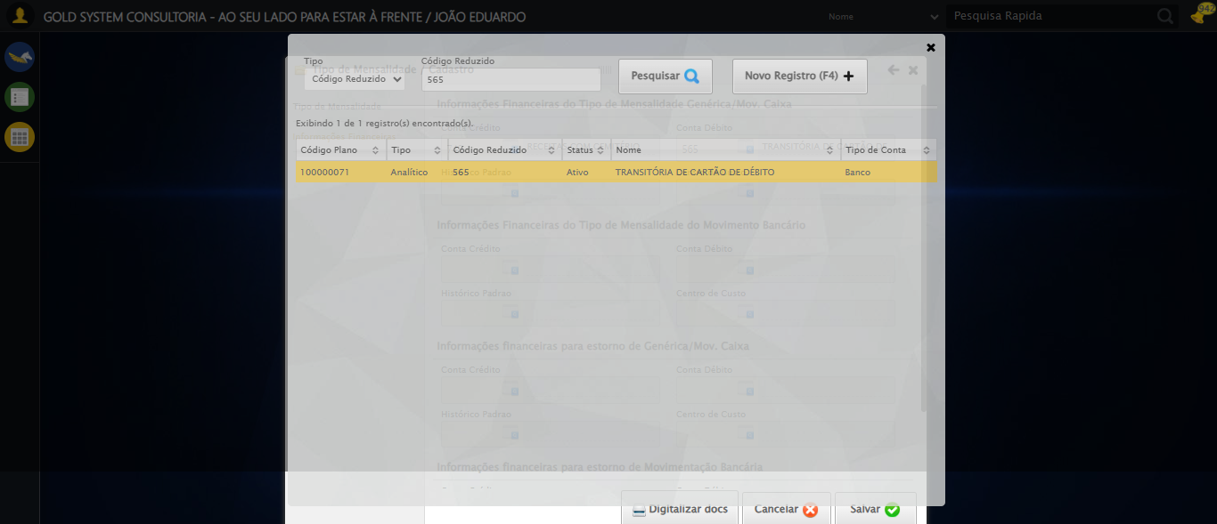

🔄 Selecionando Histórico Padrão 1...

✅ Selecionando Histórico Padrão 1 realizada com sucesso.

Screenshot: selecionando_histórico_padrão_1

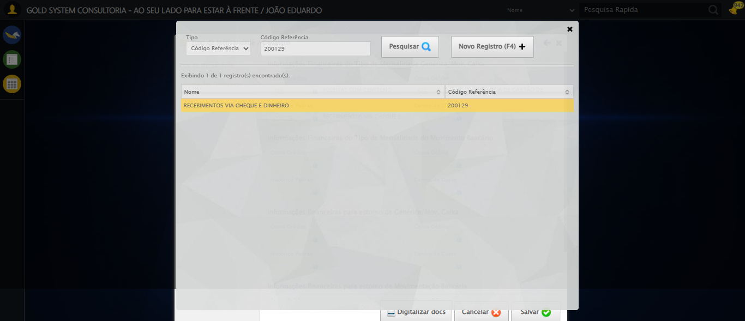

🔄 Selecionando Centro de Custo 1...

✅ Selecionando Centro de Custo 1 realizada com sucesso.

Screenshot: selecionando_centro_de_custo_1

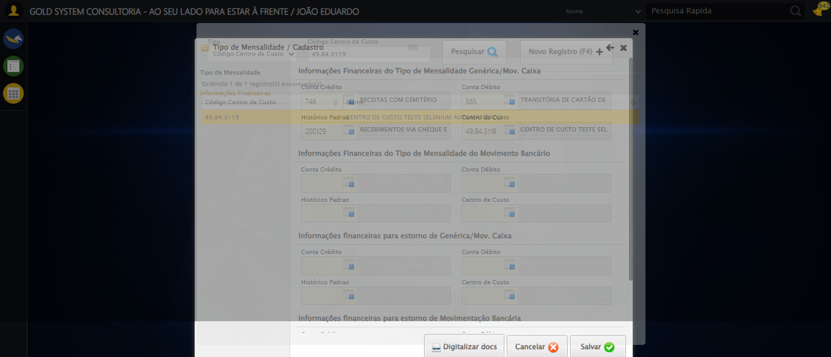

🔄 Selecionando Conta Crédito 2...

✅ Selecionando Conta Crédito 2 realizada com sucesso.

Screenshot: selecionando_conta_crédito_2

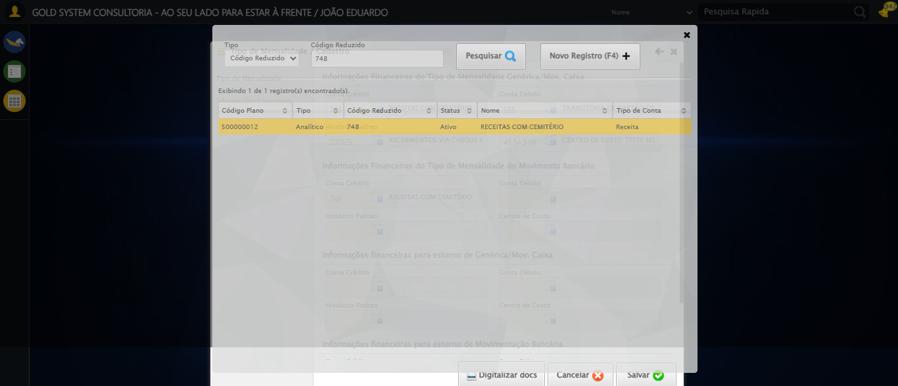

🔄 Selecionando Conta Débito 2...

✅ Selecionando Conta Débito 2 realizada com sucesso.

Screenshot: selecionando_conta_débito_2

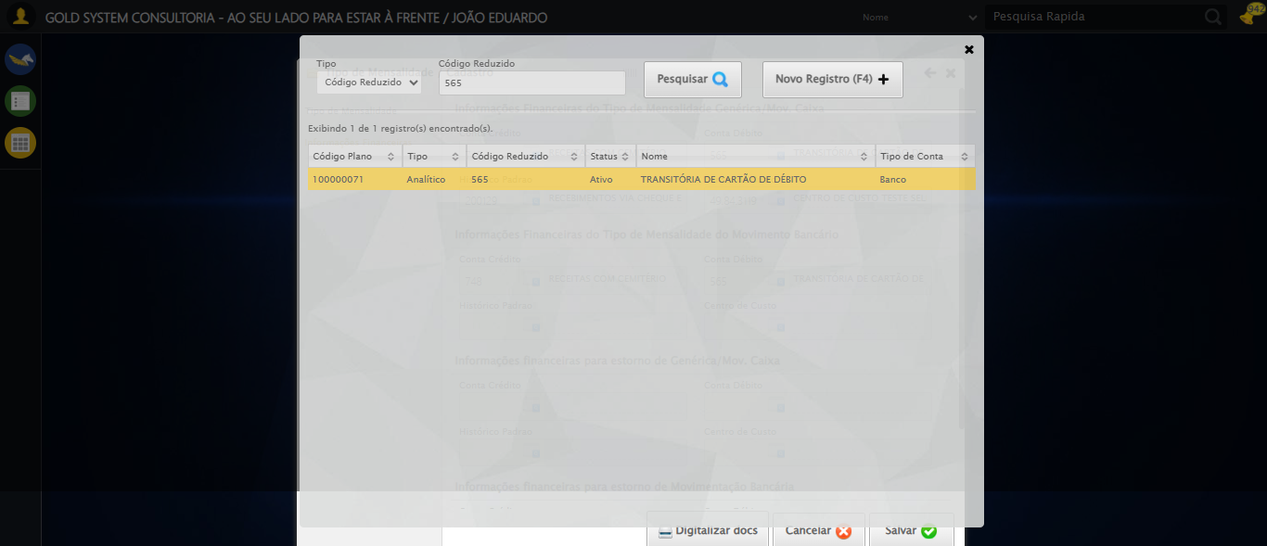

🔄 Selecionando Histórico Padrão 2...

✅ Selecionando Histórico Padrão 2 realizada com sucesso.

Screenshot: selecionando_histórico_padrão_2

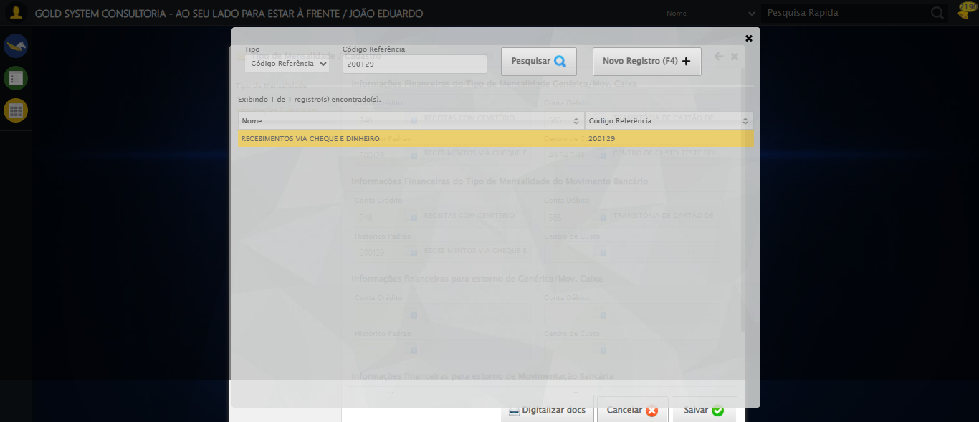

🔄 Selecionando Centro de Custo 2...

✅ Selecionando Centro de Custo 2 realizada com sucesso.

Screenshot: selecionando_centro_de_custo_2

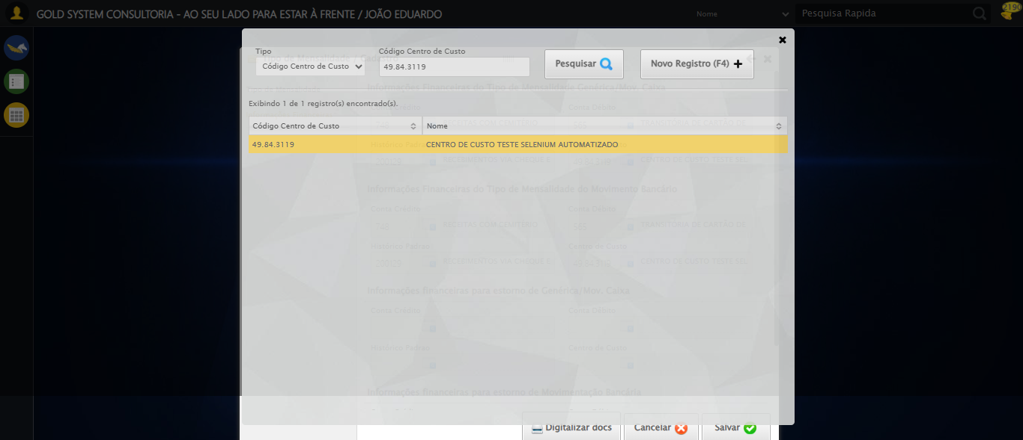

🔄 Selecionando Conta Crédito 3...

✅ Selecionando Conta Crédito 3 realizada com sucesso.

Screenshot: selecionando_conta_crédito_3

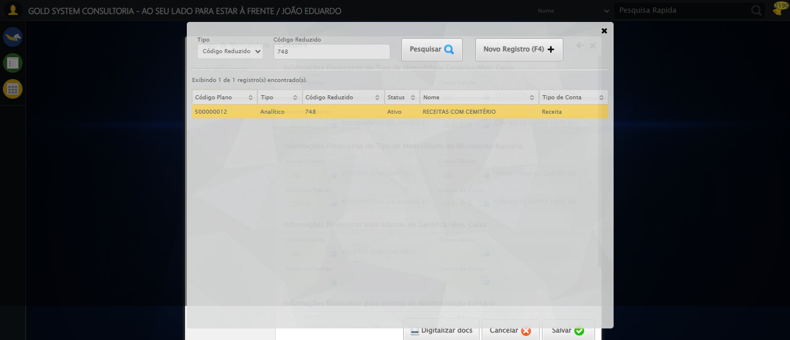

🔄 Selecionando Conta Débito 3...

✅ Selecionando Conta Débito 3 realizada com sucesso.

Screenshot: selecionando_conta_débito_3

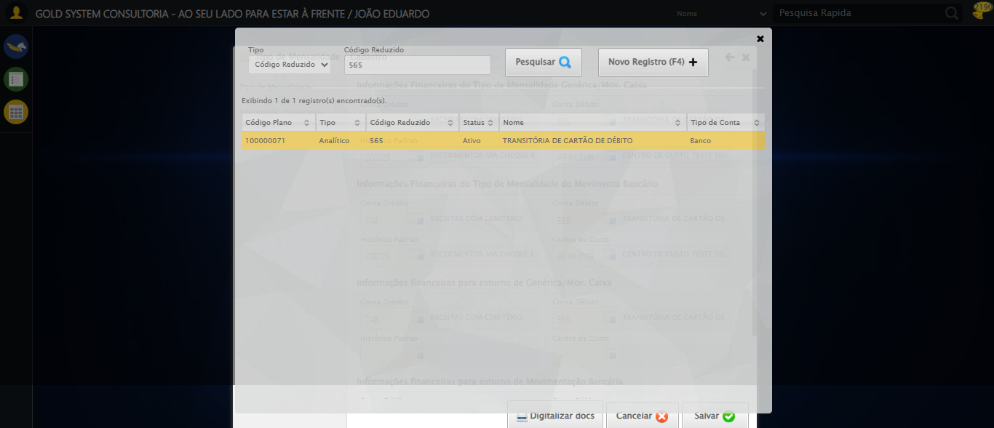

🔄 Selecionando Histórico Padrão 3...

✅ Selecionando Histórico Padrão 3 realizada com sucesso.

Screenshot: selecionando_histórico_padrão_3

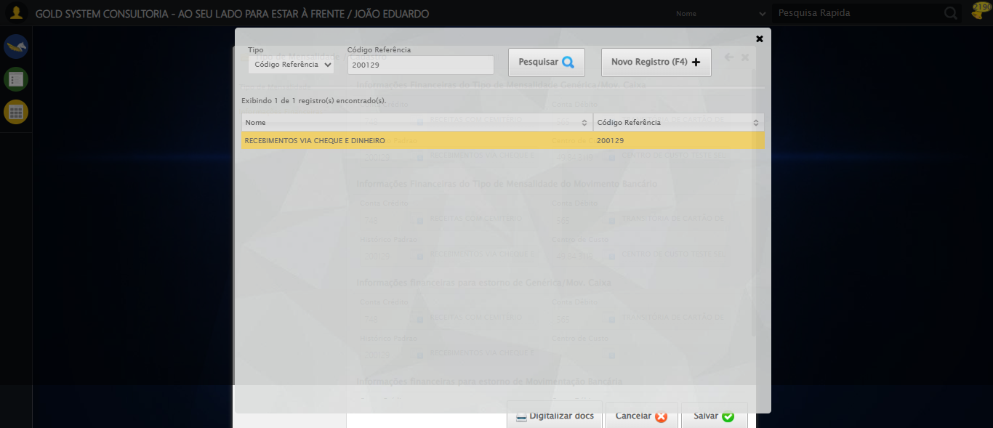

🔄 Selecionando Centro de Custo 3...

✅ Selecionando Centro de Custo 3 realizada com sucesso.

Screenshot: selecionando_centro_de_custo_3

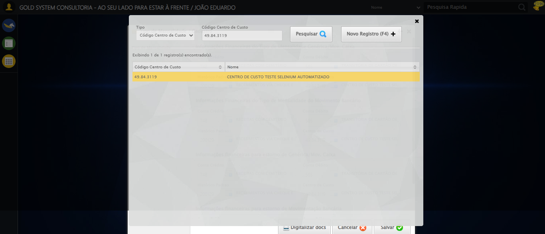

🔄 Fazendo scroll para seção 4...

✅ Fazendo scroll para seção 4 realizada com sucesso.

Screenshot: fazendo_scroll_para_seção_4

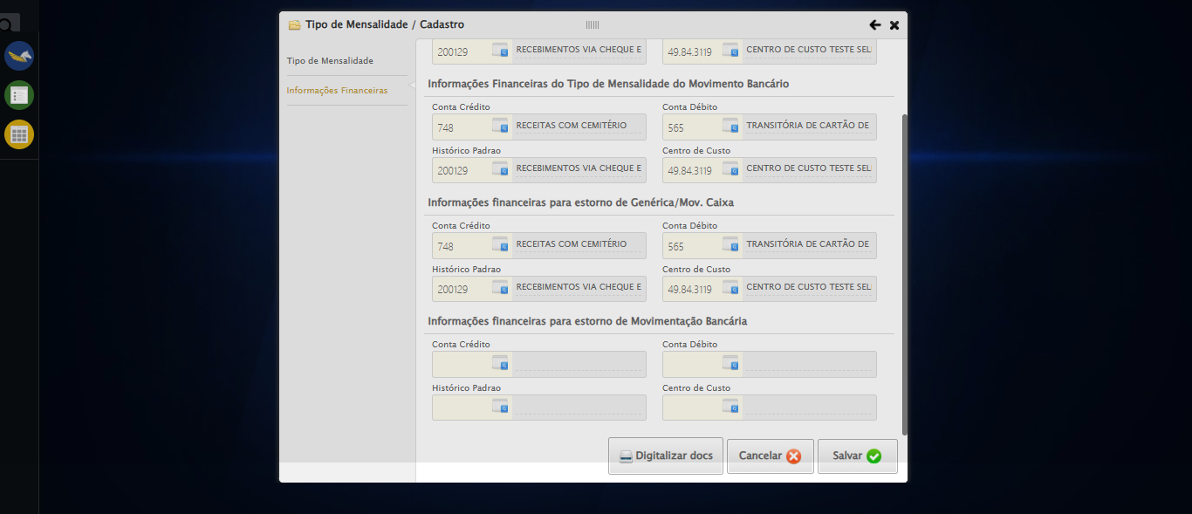

🔄 Selecionando Conta Crédito 4...

✅ Selecionando Conta Crédito 4 realizada com sucesso.

Screenshot: selecionando_conta_crédito_4

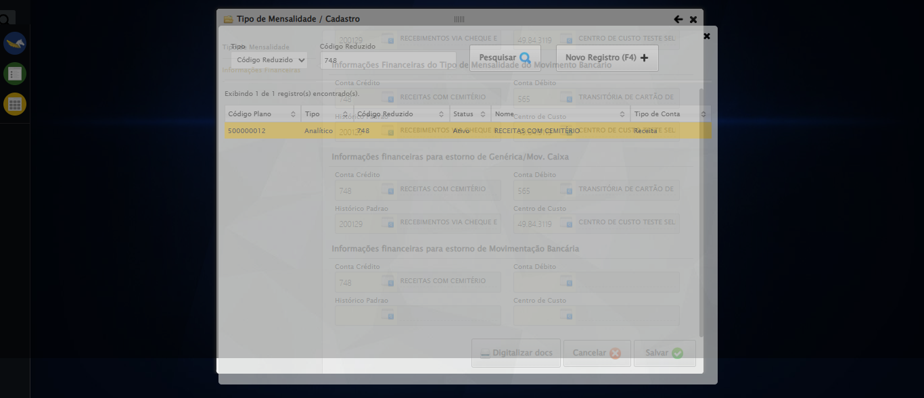

🔄 Selecionando Conta Débito 4...

✅ Selecionando Conta Débito 4 realizada com sucesso.

Screenshot: selecionando_conta_débito_4

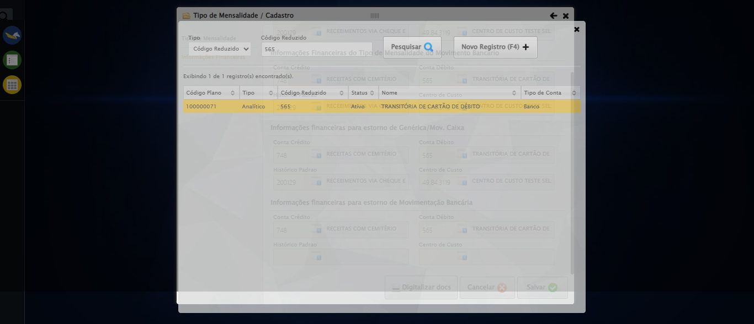

🔄 Selecionando Histórico Padrão 4...

✅ Selecionando Histórico Padrão 4 realizada com sucesso.

Screenshot: selecionando_histórico_padrão_4

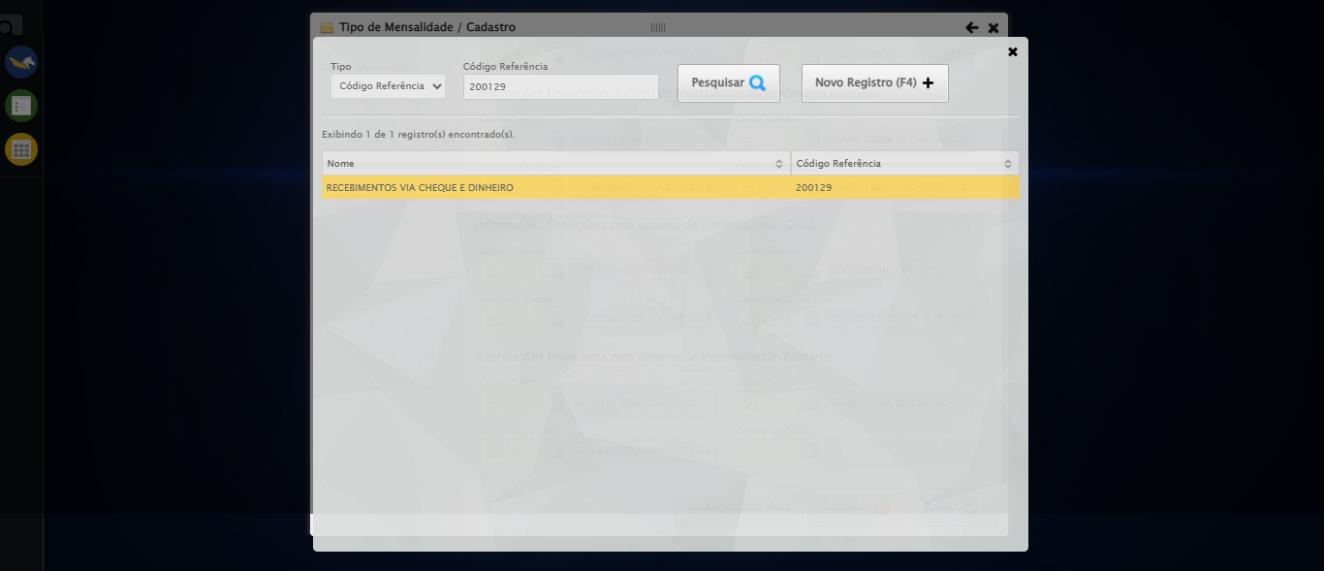

🔄 Selecionando Centro de Custo 4...

✅ Selecionando Centro de Custo 4 realizada com sucesso.

Screenshot: selecionando_centro_de_custo_4

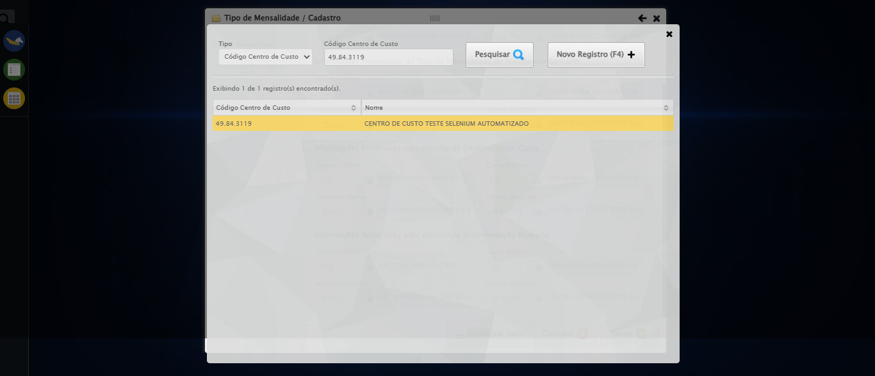

🔄 Salvando cadastro...

✅ Salvando cadastro realizada com sucesso.

Screenshot: salvando_cadastro

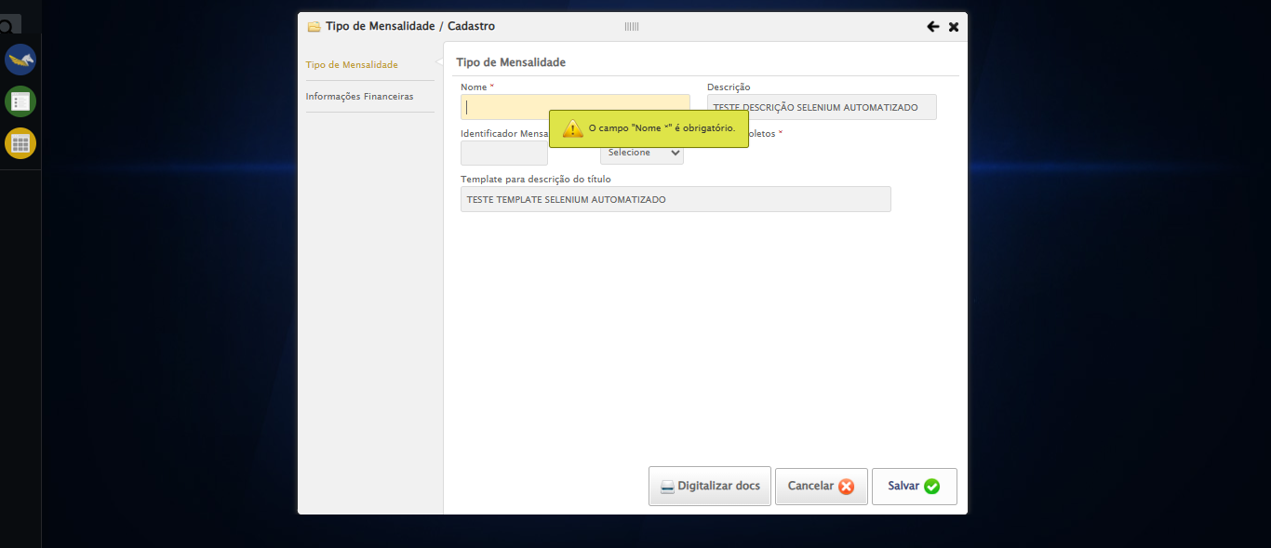

🔄 Fechando modal após salvamento...

✅ Fechando modal após salvamento realizada com sucesso.

Screenshot: fechando_modal_após_salvamento



📢 ⚠️ Mensagem de Alerta: O campo "Nome *" é obrigatório.

✅ Teste concluído com sucesso.